IMU辅助的跟踪与导航

一、摘要
本轮工作将原先依赖外部修正量的计算方式，改为由惯性测量单元（IMU）和惯性导航解算（INS）直接提供支持，并在 18.0 / 18.5 / 18.7 GHz、70 / 80 / 90 km、7.9 / 8.45 / 9.0 km/s 组成的 27 个场景上完成了验证。
目前的实现已经完成了“用惯性导航解算替代外部修正量”的主要目标。延迟锁定环（DLL）和锁相环（PLL）所需的跟踪辅助量，以及扩展卡尔曼滤波（EKF）中的预测状态，均由惯性导航解算结果提供，不再直接依赖参考真值或额外修正项。
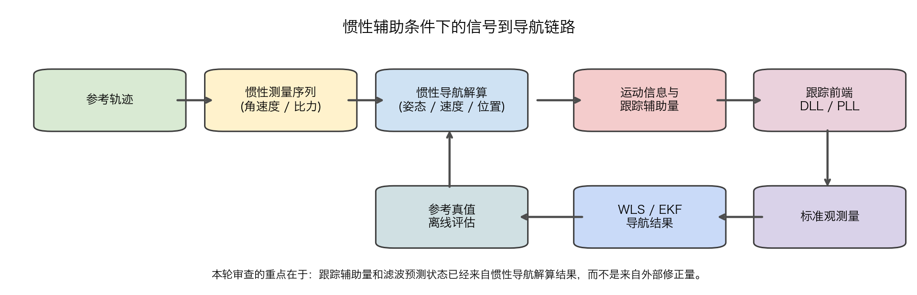
总体链路示意图

二、背景与本轮目标
上一轮工作已经把整体流程梳理为四个层次：信号生成、接收机直接测量量、标准观测量，以及加权最小二乘（WLS）与扩展卡尔曼滤波。前一阶段虽然完成了接收机与观测层的整理，但动态支撑部分仍保留外部修正量，因此整条链路的物理含义还不够完整。
本轮工作的目标可以概括为四点：
- 用惯性测量数据和简化捷联惯性导航替代外部修正量。
- 由惯性导航解算结果生成跟踪环所需的辅助量。
- 由同一套惯性状态提供加权最小二乘初值和扩展卡尔曼滤波预测状态。
- 在高动态、跨频点、跨高度、跨速度的场景网格上验证这条链路是否稳定成立。
本轮采用的惯性测量单元参数取值偏向高端工程水平，但仍保持现实可实现性：
参数 | 取值
采样率（Hz） | 200
陀螺零偏（°/h） | 0.005
陀螺角随机游走（°/√h） | 0.003
加速度计零偏（mg） | 0.030
加速度计速度随机游走（m/s/√h） | 0.020
陀螺满量程（°/s） | 500
加速度计满量程（g） | 20

三、改进思路与实现原理

3.1 总体思路
把动态部分重写为一条完整、闭合的物理链路：
参考轨迹 -> IMU 测量序列 -> 惯性导航解算 -> 运动信息与跟踪辅助量 -> 跟踪前端 -> 标准观测量 -> 加权最小二乘与扩展卡尔曼滤波

3.2 简化捷联惯性导航的基本关系
本轮采用的是简化捷联惯性导航，而不是完整的惯性误差状态滤波。核心关系可以概括为三步：
姿态更新
$$C_{bn,k+1}=C_{bn,k}exp([ω_{b}Δt]_{×})$$
比力从机体系转到导航系
$$a_{n}=C_{bn}f_{b}$$
速度位置更新
$$v_{k+1}=v_{k}+a_{n}Δt, p_{k+1}=p_{k}+v_{k}Δt+1/2a_{n}Δt^{2}$$
在跟踪辅助侧，惯性导航的位置和速度继续投影到视线方向上，从而得到距离变化率，并进一步生成码率辅助量和载波频率辅助量：
$$\dot{ρ}=u^{T}v_{r}, f_{D}=-\frac{f_{c}}{c}\dot{ρ}$$
同一套惯性导航状态同时用于四件事：
- 生成运动信息。
- 生成跟踪辅助量。
- 提供加权最小二乘初值。
- 提供扩展卡尔曼滤波预测状态。

四、结论

4.1当前的主要限制
如果只看惯性导航本身，本轮结果是稳定的：
- 惯性导航平均位置误差均值为 1.572 m
- 惯性导航平均姿态误差均值为 0.001611°
但如果同时看跟踪和导航结果，限制因素仍然集中在观测可用性上：
- 码时延均方根误差均值为 31293.2 ns，最大达到 50210.5 ns，大约对应 9.4 km
- 多普勒均方根误差均值为 41675.4 Hz，最大达到 56560.6 Hz，大约对应 15 km
这说明系统已经具备由惯性信息支撑动态过程的能力，但高动态条件下可用于更新的观测历元仍然不足，这也是下一步需要优先处理的问题。

五、典型场景与中间量
为便于说明中间量的变化情况，下面选取 80 km、8.45 km/s、18.5 GHz 这一典型场景作为示例。

5.1 惯性测量量与惯性导航误差
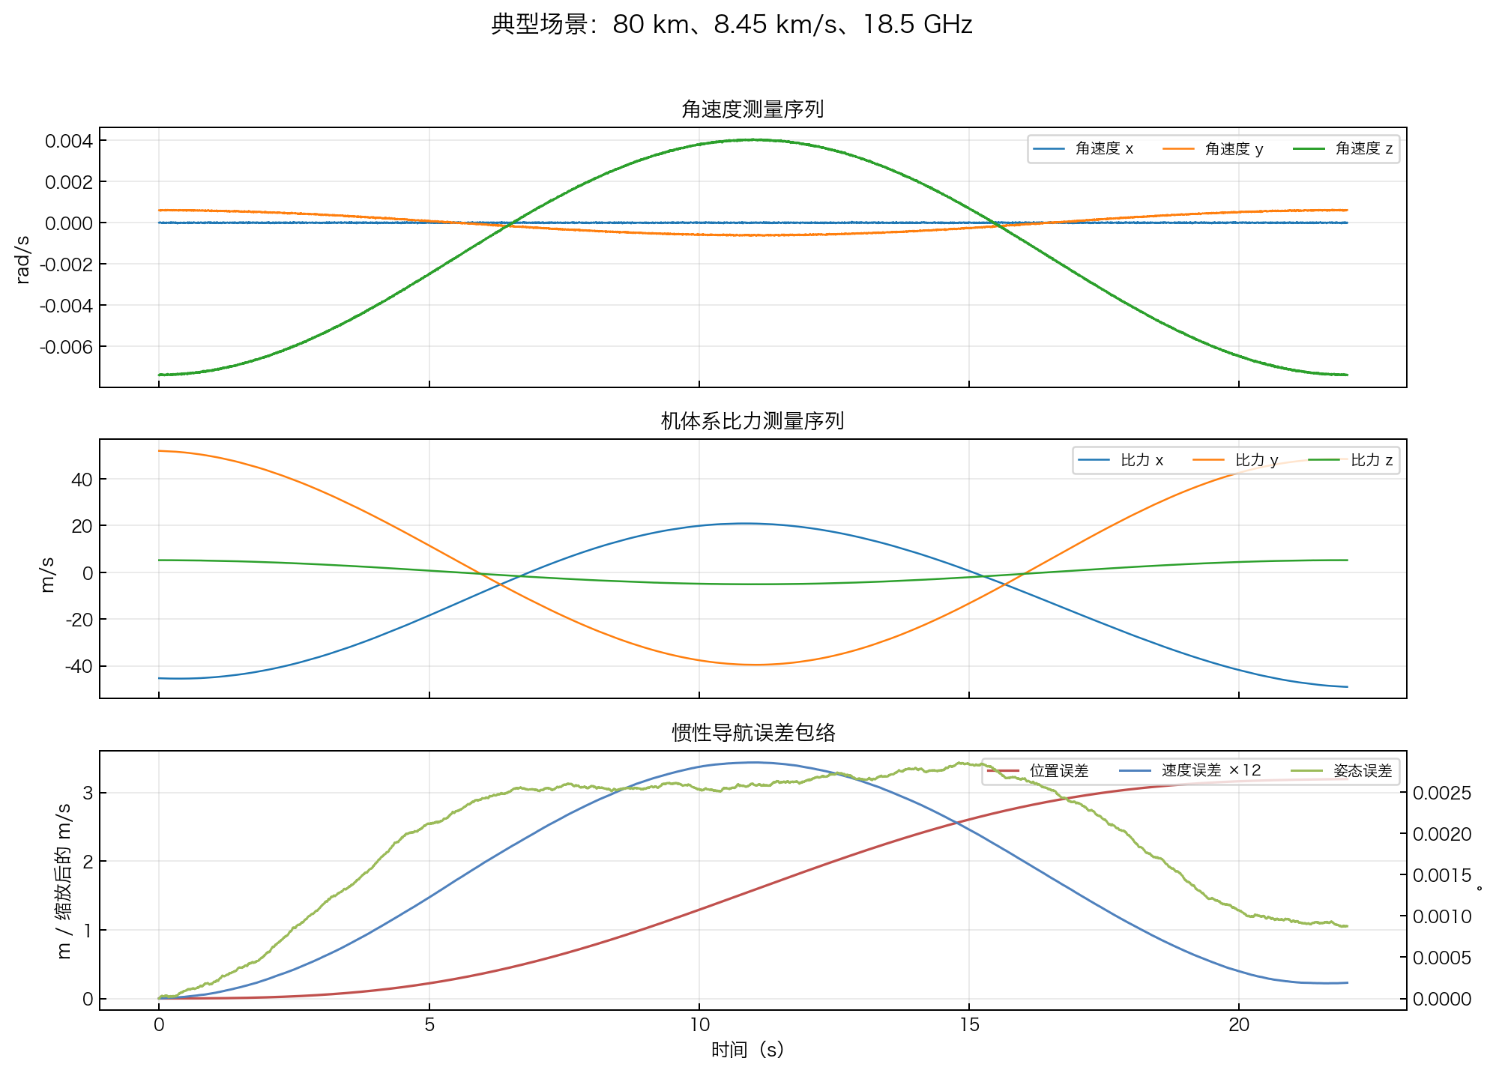
典型场景下的惯性测量量与导航误差

5.2 跟踪辅助量与导航时序
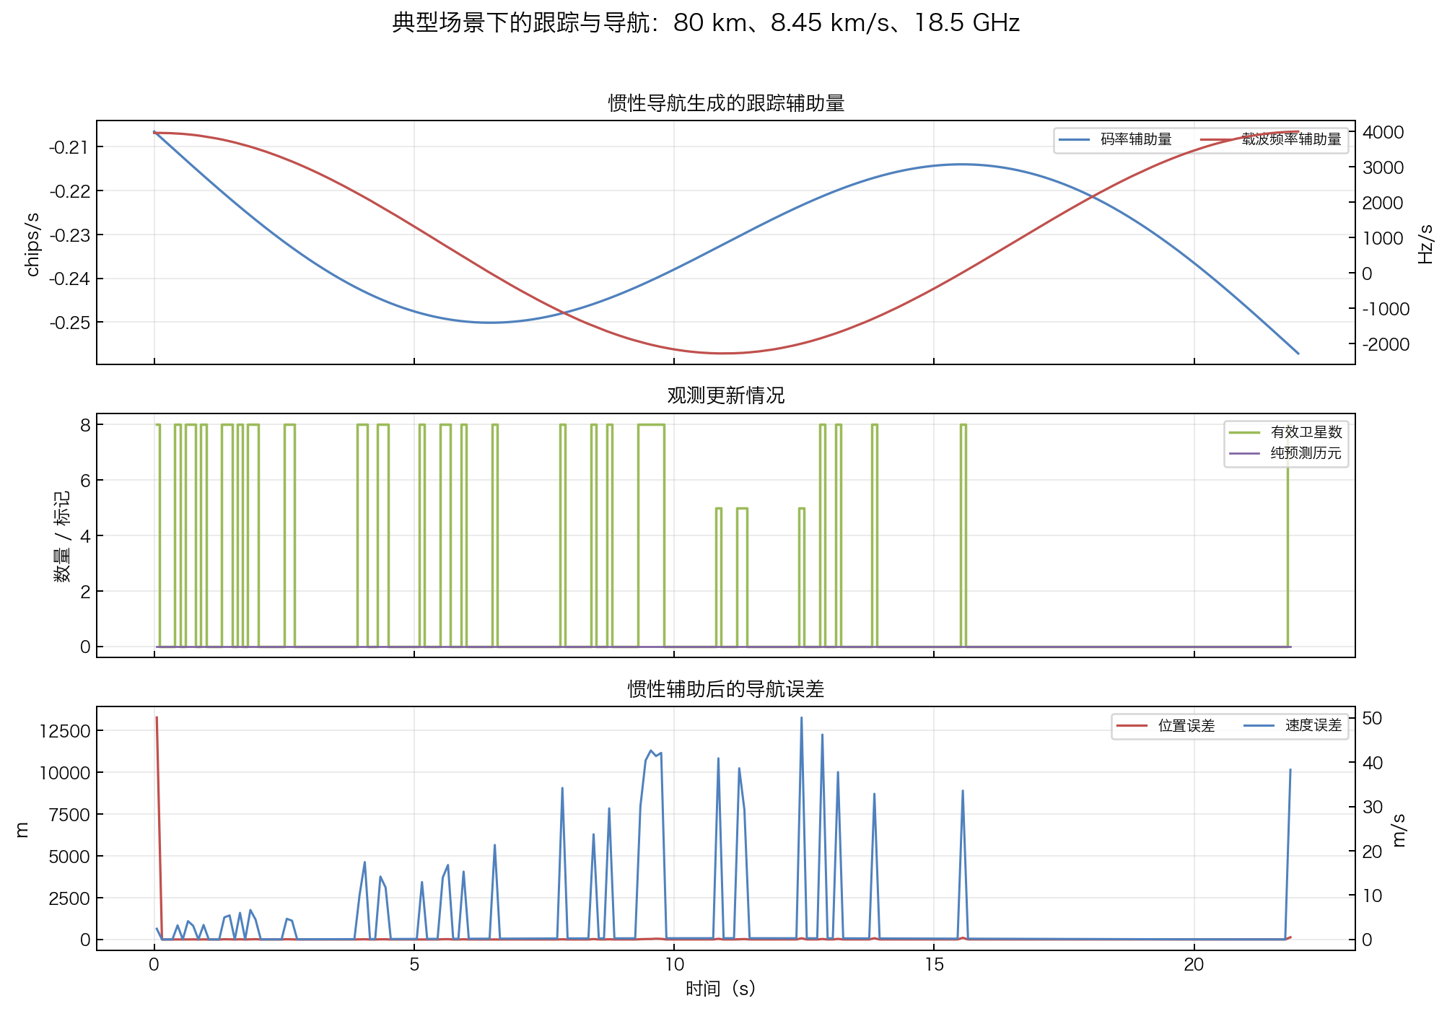
典型场景下的跟踪辅助量与导航时序
这一组结果最关键的信息有两点：
- 惯性导航持续生成码率辅助量和载波频率辅助量，并将其送入跟踪环。
- 纯预测历元仍然较多，说明扩展卡尔曼滤波虽然能够依靠惯性信息维持运行，但观测更新仍然偏稀疏。
下图把有效卫星数、创新量和导航误差放到同一视角下，用于说明观测更新不足对导航结果的影响：
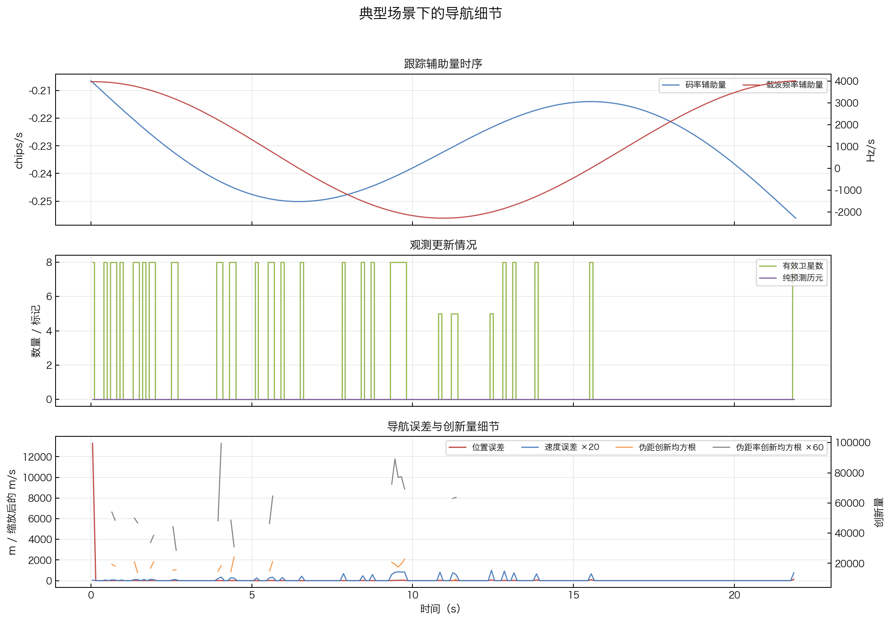
导航误差与观测更新细节图
典型场景和两端场景的结果摘要如下：
场景 | 码时延均方根误差（ns） | 多普勒均方根误差（Hz） | 惯性导航平均位置误差（m） | 扩展卡尔曼滤波平均位置误差（m）
70 km、7.90 km/s、18.0 GHz | 30268.2 | 42224.9 | 1.477 | 46.1
80 km、8.45 km/s、18.5 GHz | 34704.6 | 41056.7 | 1.582 | 66.1
90 km、9.00 km/s、18.7 GHz | 20397.7 | 39462.4 | 1.676 | 135.8

六、27 个场景的综合结果

6.1 综合统计
指标 | 最小值 | 均值 | 最大值
码时延均方根误差（ns） | 20397.7 | 31293.2 | 50210.5
多普勒均方根误差（Hz） | 30184.1 | 41675.4 | 56560.6
惯性导航平均位置误差（m） | 1.456 | 1.572 | 1.682
惯性导航平均姿态误差（°） | 0.001243 | 0.001611 | 0.001934
扩展卡尔曼滤波平均位置误差（m） | 32.8 | 146.8 | 453.6

6.2 跨场景性能分布
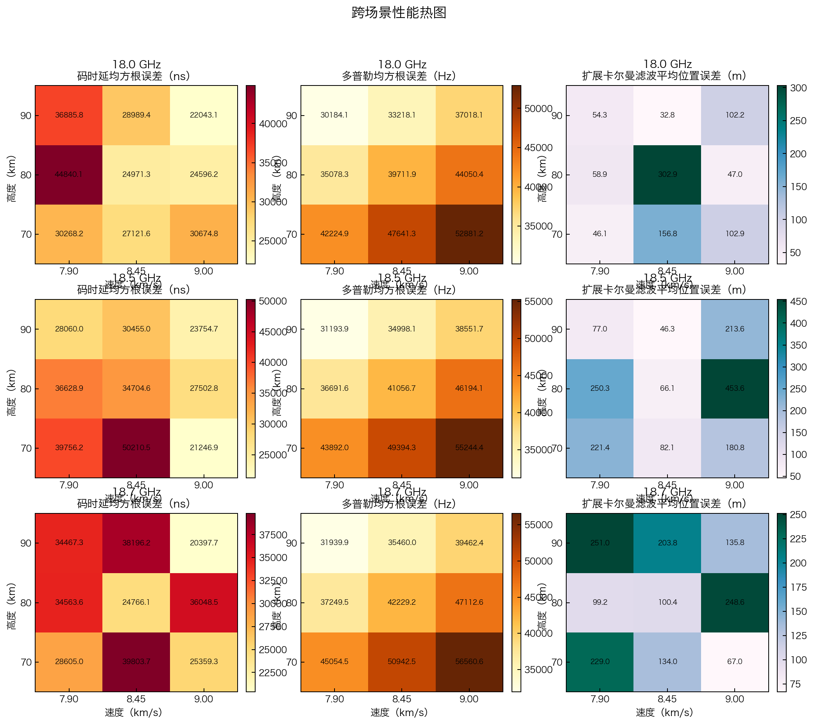
跨场景性能热图
从这组热图可以看出两个整体趋势：
- 惯性导航相关误差整体比较稳定，但码时延误差、多普勒误差和导航位置误差会随着场景条件明显变化。
- 频率、高度和速度共同决定动态压力，其中高速度与部分中高频点组合更容易使跟踪前端进入困难区间。

6.3 观测可用性分布
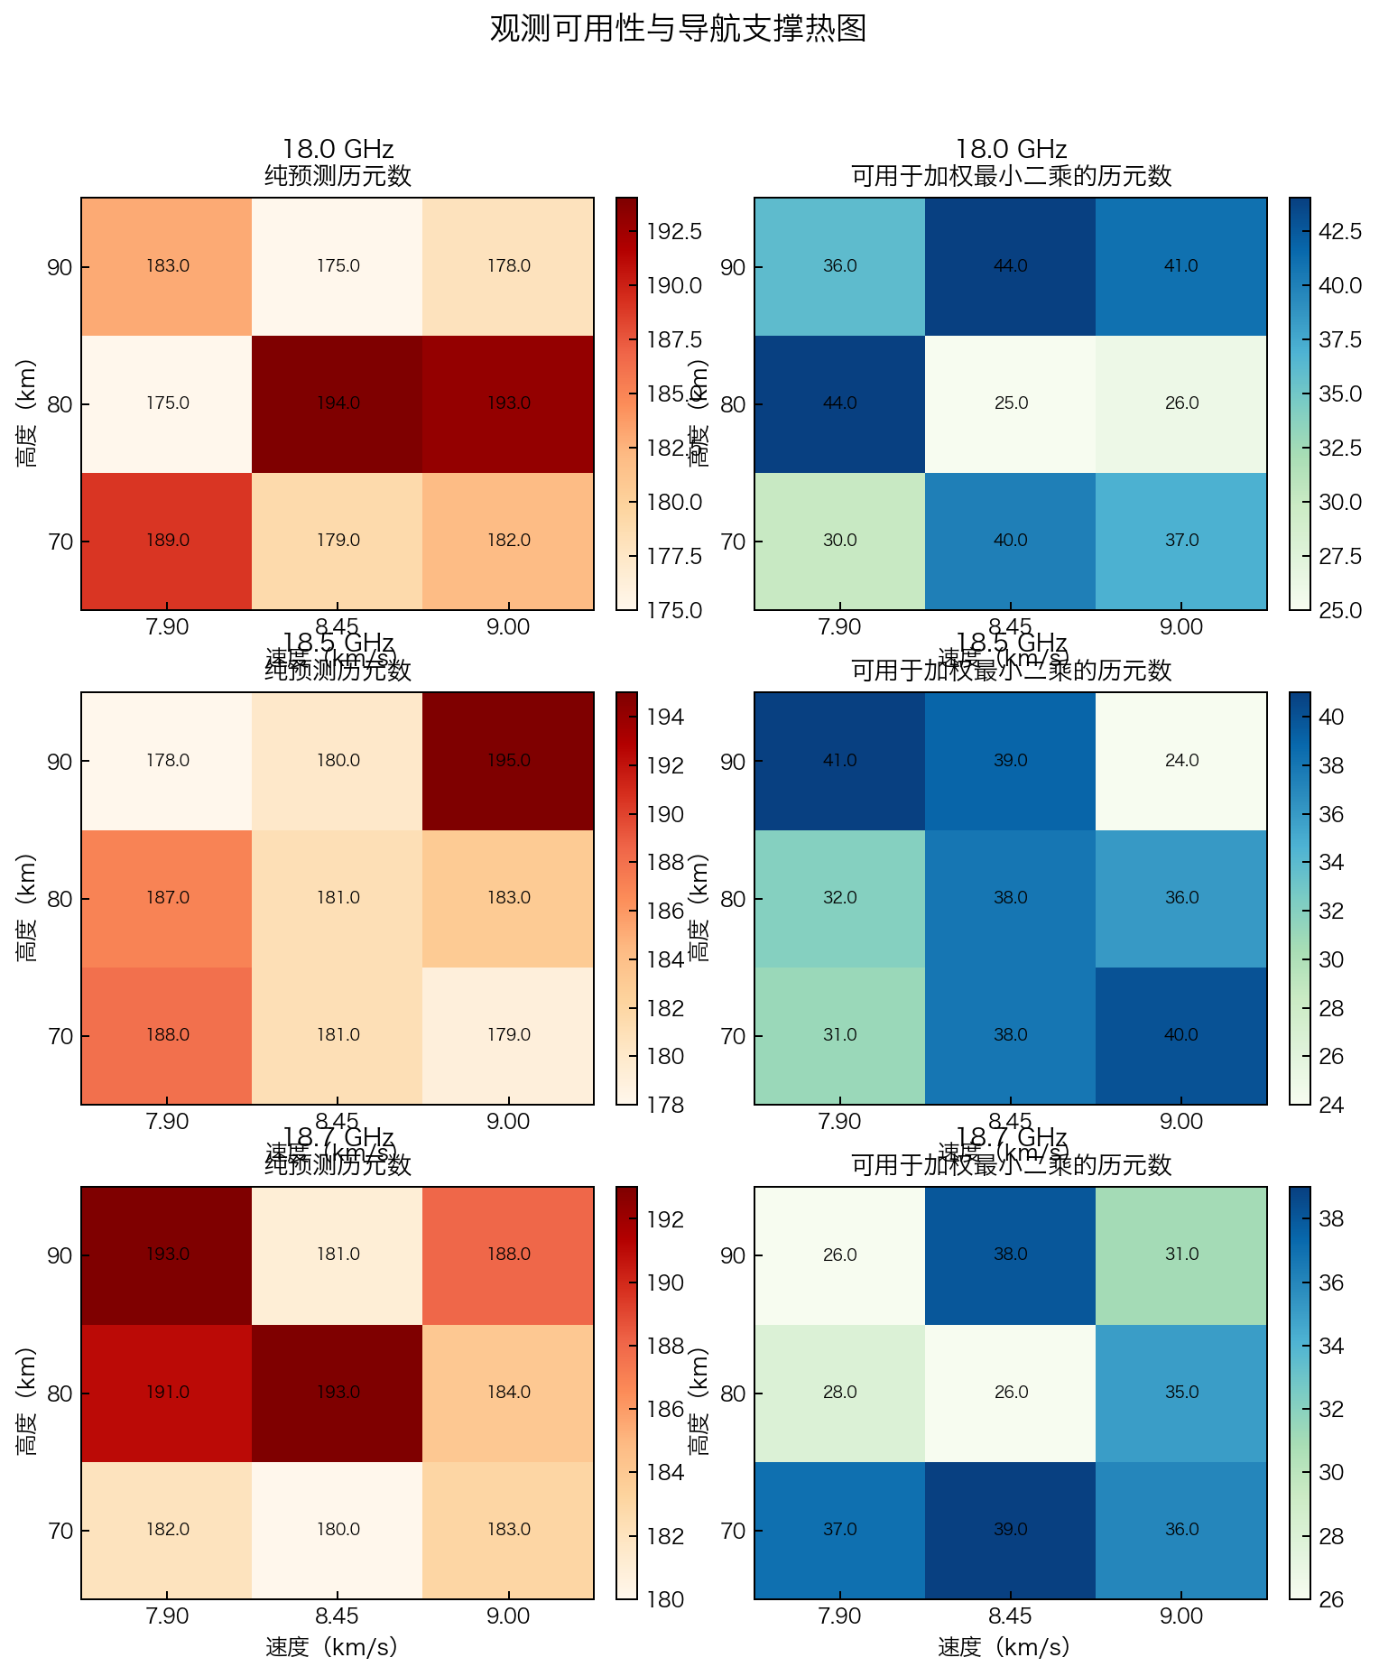
观测可用性热图
这张图对应本轮最重要的判断：真正限制结果上限的，不是惯性导航本身，而是很多场景中的观测更新历元明显偏少。这也是为什么：
- 加权最小二乘的平均误差仍然较大。
- 扩展卡尔曼滤波虽然明显优于加权最小二乘，但仍有不少时间处于纯预测状态。

6.4 误差最大的场景
按照扩展卡尔曼滤波平均位置误差排序，误差最大的 5 个场景如下：
场景 | 码时延均方根误差（ns） | 多普勒均方根误差（Hz） | 扩展卡尔曼滤波平均位置误差（m）
80 km、9.00 km/s、18.5 GHz | 27502.8 | 46194.1 | 453.6
80 km、8.45 km/s、18.0 GHz | 24971.3 | 39711.9 | 302.9
90 km、7.90 km/s、18.7 GHz | 34467.3 | 31939.9 | 251.0
80 km、7.90 km/s、18.5 GHz | 36628.9 | 36691.6 | 250.3
80 km、9.00 km/s、18.7 GHz | 36048.5 | 47112.6 | 248.6
其中需要单独指出的极值如下：
- 码时延均方根误差最大场景：70 km、8.45 km/s、18.5 GHz，50210.5 ns
- 多普勒均方根误差最大场景：70 km、9.00 km/s、18.7 GHz，56560.6 Hz
- 扩展卡尔曼滤波平均位置误差最大场景：80 km、9.00 km/s、18.5 GHz，453.6 m

